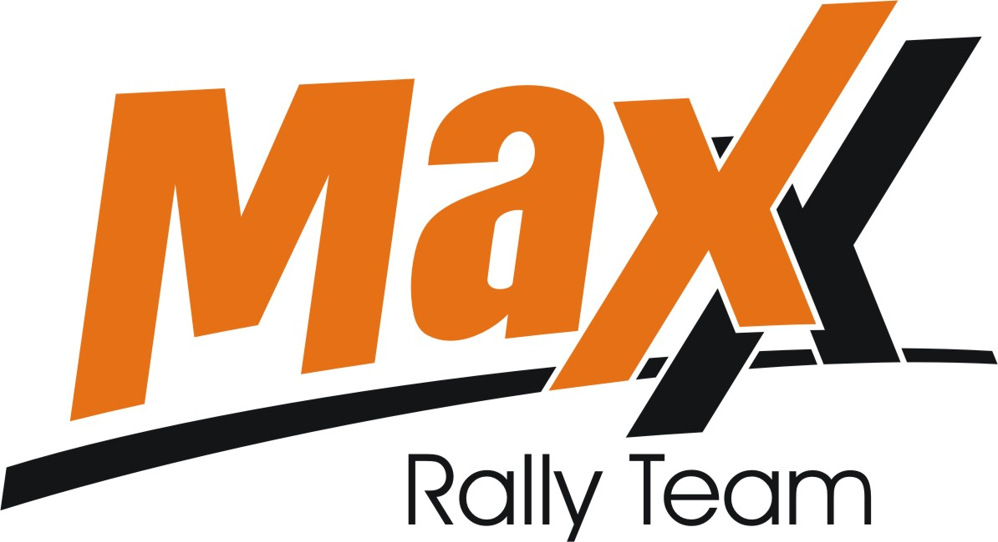

2006. augusztus 8.
Budapest Rallye, Előzetes.

Kakuszi Zsolt-Kakuszi Csaba
Volkswagen Polo Super1600

Vissza az élre!

Kakuszi Zsolt-Kakuszi Csaba: „Jól sikerült a tréning, bár kicsit rontott a hangulatunkon az esős időjárás, mert nem tudtunk kipróbálni a pályát szárazon. A gyorsaságik tetszenek, de tavaly óta kicsit romlott a minőségük. A szuhai szakasz az erdészeti munkák miatt sáros, csúszós. A mátrakeresztesi pálya pedig, egyre jobb lett, azonban Cereden még akad tanulnivalónk. A tavalyi itiner abszolút tökéletes, nem kellett rajta korrigálnunk. Az elmúlt évben a harmadik gyorsasági után sajnos kiütöttük a futóművünket, így a hungaroringi gyorsaságikat nem volt módunk kipróbálni, kíváncsian várjuk. Azt hiszem, megtaláltuk a megfelelő futómű beállítást, de ebben a pillanatban az autó még nem menetkész. A motort a napokban kaptuk vissza Lichtensteinből, mert Veszprémben teljesen megadta magát, így a tesztelés még kérdéses.
Az igazsághoz hozzátartozik, hogy egy Renault Clio Super1600-as autóban gondolkodtunk, de a sűrű versenyidőpontok miatt nem találtunk bérelhetőt. Ugyanis a Budapest ralival egy időben zajló Deutschland Rallye-n indulnak el az autók, és a múlt hétvégi madeirai futamon versenyzett kocsik pedig, még nem készültek el. Így maradt a Poló, de reméljük az új motorral, új erőre kap☺!”

Köszönet támogatóinknak!
További információ: Papp Zsuzsa 30-239-5827
A folyamatosan frissülő honlapunkon, www.maxxrally.hu -n.
Ingyenesen letölthető fotóinkat megtalálja a www.mediafoto.hu -n!

